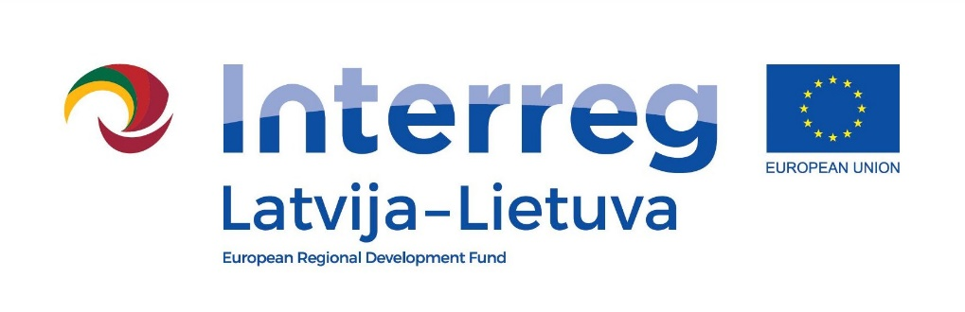
Pranešimas spaudai
2017 03 21

Lietuvos kaimo turizmo asociacija 2017 m. gegužės 27 – 28 dienomis skelbia akciją "Atviros dienos kaime"!

Akcijos tikslas – populiarinti kaime teikiamas paslaugas, užaugintus bei pagamintus produktus. Ūkių ir kaimo turizmo sodybų šeimininkai, amatininkai, tautodailininkai kvies tiek didelius, tiek mažus miesto gyventojus 2 dienas praleisti kaime ir susipažinti su jo įdomybėmis. Lankytojai, aplankę ūkius ir sodybas, turės galimybę nusipirkti kaime užaugintų ar pagamintų produktų, pasimėgauti kaimiškomis veiklomis.
Šiais metais lankytojai ypač laukiami sodybose ir ūkiuose, kuriuose galima sudalyvauti įvairių amatų ar kaimiškų produktų gamybos edukaciniuose užsiėmimuose, ir pamatyti, kaip rūkoma žuvis, kepama duona, lipdomi molio dirbiniai, veliama vilna ar pan. Tai puiki galimybė smalsiems miestiečiams prisiliesti prie kaimo ir pasijusti jo dalimi.

Akcijos etapai:
- Iki kovo 31 d. kaimo turizmo sodybų ir lankomų ūkių šeimininkų registracija. Dalyvauti akcijoje kviečiami visi ūkių ir kaimo turizmo sodybų šeimininkai, amatininkai, tautodailininkai ir kiti, kurie turi, ką parodyti smalsiam lankytojui. Registracija ir detalesnė informacija http://www.atostogoskaime.lt/lt/ka-veikti/atviros-dienos-kaime-registracija;
- Lankomų ūkių ir kaimo turizmo sodybų pasiūlymai akcijos dienomis, jų lankymo laikai bei sąlygos bus patalpinti www.atostogoskaime.lt/akcijos-dalyviai bei spausdintame akcijos žemėlapyje;
- Gegužės 27-28 d. „Atviros dienos kaime“, kuomet kaimo turizmo sodybos ir ūkiai pakvies iš arčiau pamatyti kaimo gyvenimą, sudalyvauti edukaciniuose užsiėmimuose, ekskursijose ar kaimiškose veiklose.

Mėgaukimės Lietuvos kaimu!

Akcija organizuojama įgyvendinant projektą “Agroturizmo produktų vystymas, puoselėjant ūkininkavimo tradicijas”. Projektą finansuoja 2014–2020 m. Interreg V-A Latvijos ir Lietuvos programa.
Apie projektą “Agroturizmo produktų vystymas, puoselėjant ūkininkavimo tradicijas:
Projektas skirtas kultūrinio paveldo paslaugų bei produktų skatinimui, plėtojant agroturizmo produktus programos teritorijoje Latvijoje ir Lietuvoje. Išlaikytos senosios tradicijos amatuose, statyboje ir architektūroje bus pristatomos turistams atviruose ūkiuose, ekskursijose su gidais, meistriškumo pažintinėse programose, interaktyviuose muziejuose. Projekto rezultatai: 1) tradiciškai gaminami agroturizmo produktai, įtraukti į turistinius maršrutus; 2) metodinė medžiaga ūkiams apie agroturizmo produkto kūrimą; 3) rinkodaros ir populiarinimo kampanija.
Bendras projekto biudžetas yra 235 881 Eur, iš kurių 200 499 Eur finansuojama Europos regioninės plėtros fondo lėšomis.

Akcijos organizatoriai ir projekto partneriai:
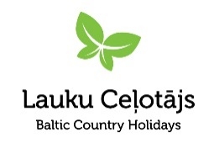
Lietuvos kaimo turizmo asociacija Latvijos kaimo turizmo asociacija „Lauku ceļotājs“.

